2023年1月全国气候影响评价

概 述

2023年1月主要气候特点：全国平均气温为-4.4℃，较常年同期（-4.8℃）偏高0.4℃，全国平均降水量8.8毫米，较常年同期（14.3毫米）偏少38%。月内，四次冷空气过程影响我国；内蒙古和新疆部分地区降雪日数偏多，江淮和新疆部分地区降雪量偏大。

一、基本气候概况与特点
1. 全国平均气温较常年同期偏高
2023年1月，全国平均气温为-4.4℃，较常年同期（-4.8℃）偏高0.4℃（图1）。内蒙古中部、东北南部、华北西北部和东南部、华东、华中、华南北部及青海南部、西藏等地偏高1～2℃，局地偏高2℃以上；内蒙古东北部及黑龙江大部、新疆西部等地偏低1～2℃，局地偏低2℃以上。
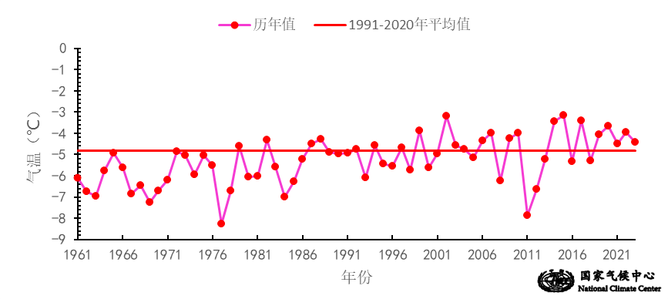

图1 1月全国平均气温历年变化（1961－2023年）
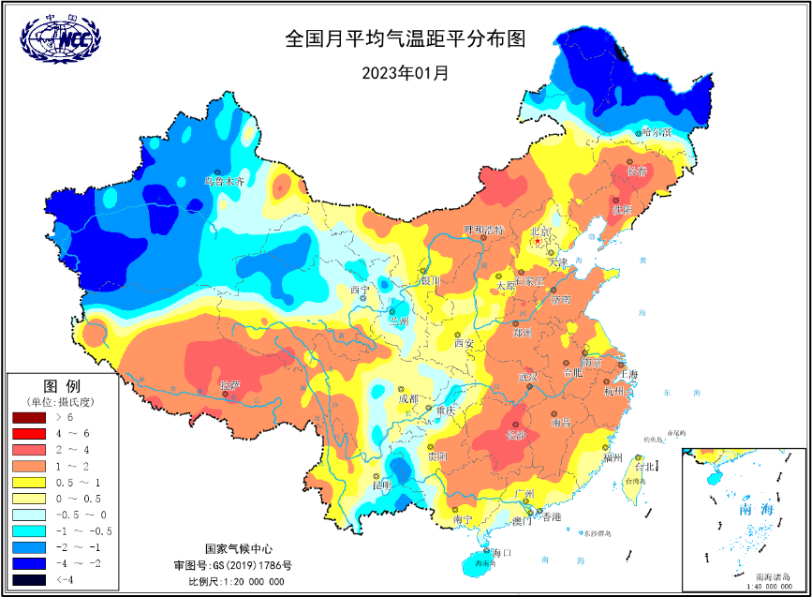
图2 2023年1月全国平均气温距平分布
2．全国平均降水量较常年同期明显偏少
1月，全国平均降水量8.8毫米，较常年同期（14.3毫米）偏少38%（图3）。除华东大部、华中大部、华南大部及重庆大部、贵州中部、新疆北部等地降水量有10～100毫米外，全国其余大部地区降水量不足10毫米。与常年同期相比，除西北地区西部、内蒙古西北部和中部、华北大部、华南东南部等地降水量偏多2成至2倍，局地偏多2倍外，全国其余大部地区降水量偏少2～8成，其中四川大部、云南、广西西北部、湖南西南部、西藏东部等地降水量偏少8成以上。
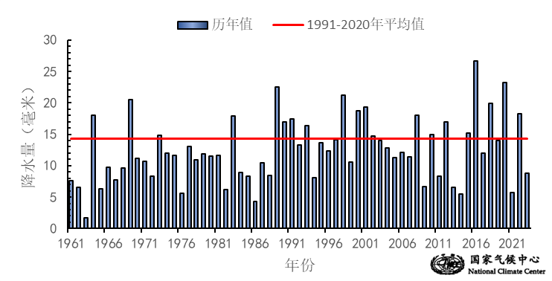
图3 1月全国平均降水量历年变化（1961－2023年）
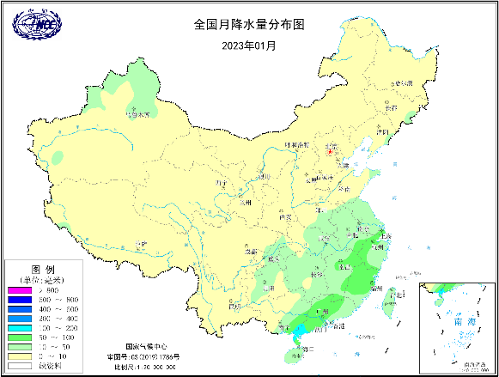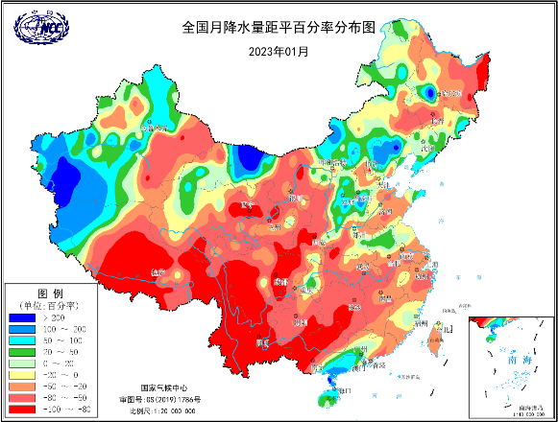
图4 2023年1月全国降水量分布图（左）及降水量距平百分率分布图（右）
3. 我国东南部日照时数较常年同期偏多
1月，除重庆大部、四川东南部及贵州西北部等地日照时数不足100小时外，全国其余大部地区普遍有100～250小时，云南西北部及西藏中部等地超过250小时（图5左）。与常年同期相比，华北大部、华东大部、华中、华南西部、西南东部及西藏中部等地日照时数偏少30～60小时，其中安徽大部、江西西北部、湖南中部、贵州东部及广西西北部等地偏少60小时以上；全国其余大部地区接近常年同期（图5右）。
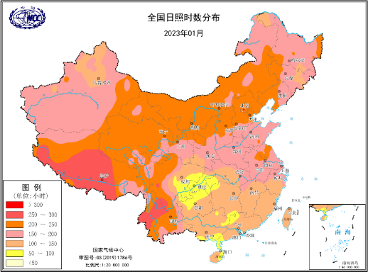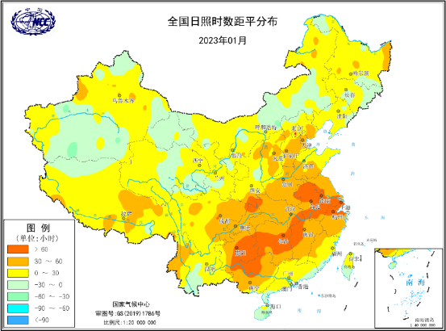
图5 2023年1月全国日照时数（左）及距平（右）分布（小时）

二、极端气候事件监测及灾害影响评估
1.月极端事件监测
1月，全国共有72个国家站日降水量突破旬极大值，其中21站超月极大值，黑龙江漠河、安徽黟县2站超季极大值；月内，全国有159个国家气象站日降温幅度达到极端事件监测标准，主要集中在东北北部、华北中部、华东、华南、西北东部等地，其中黑龙江桦川（14.9℃）、安徽马鞍山（14.2℃）等23个站日降温幅度达到或突破历史极值（图6）。
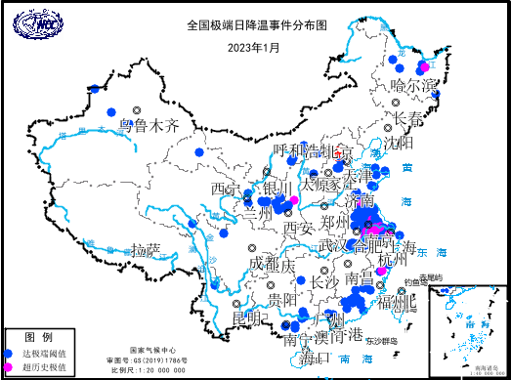
图6 2023年1月全国极端日降温事件分布

2．四次冷空气过程影响我国
1月，我国共发生4次冷空气过程，分别发生在1月13-16日、20-21日、23-25日和28-29日，较常年同期（3.3次）略偏多，其中前三次过程达到寒潮级别。
1月13-16日，东北大部、内蒙古中东部、华北北部和西部、江淮东部和南部、江南大部、华南大部及陕西东部、山东东部等地最大降温幅度超过12℃；黑龙江漠河降温幅度最大，超过25℃；全国降温幅度14℃以上的国土面积276.7万平方公里（占国土面积的28.8%）(图7)。安徽3站，江苏15站，黑龙江、山东、上海、浙江各1站日降温幅度达到或超过历史极值（图8）。从降温的强度、范围和持续时间综合来看，本次全国型寒潮过程综合强度位列1961年以来第7强。受本次寒潮过程影响，西北地区、华北、黄淮、江淮、江南及贵州中北部等地出现小到中雪或雨夹雪、雨转雪天气；江南南部、华南及贵州南部以降雨为主。江淮、江汉东部、江南大部及广东中部等地累计降水量有10～50毫米，局地超过50毫米。降温雨雪天气不利北方设施农业和南方地区农业生产；部分设施大棚棚膜和主体结构受损，蔬果生长缓慢，部分油菜、露地蔬菜和果树等遭受冻害。受降雪及路面结冰影响，山西、安徽、江西、河南、湖南、重庆、四川、贵州、广西、云南、新疆等省（区）境内多条路段公路封闭。
1月20-21日，东北东部和北部最大降温幅度有10～14℃，局地超过14℃。1月22日07时黑龙江省大兴安岭地区漠河市阿木尔镇劲涛气象站最低温度达到-53℃，突破漠河市最低气温的历史极值-52.3℃（1969年出现）刷新我国有气象记录以来历史最低气温。
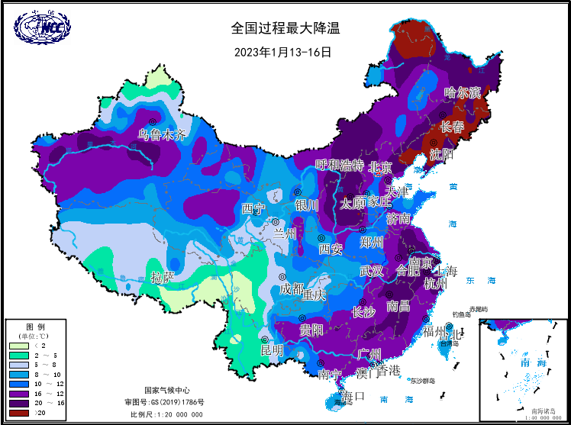
图7 2023年1月13-16日全国过程最大降温幅度分布图（单位：℃）
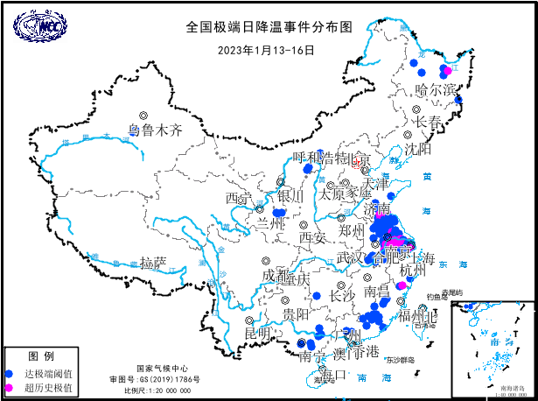
图8 2023年1月13-16日极端降温事件分布图
3. 内蒙古和新疆部分地区降雪日数偏多，江淮和新疆部分地区降雪量偏大
1月，受冷空气过程影响，除华南和西南部分地区外，我国大部地区出现降雪天气。从降雪日数看，东北东部和北部、内蒙古中东部及新疆北部等地降雪日数有5～10天，局地10天以上（图9左）；新疆西北部和内蒙古中部部分地区降雪日数较常年同期偏多2～4天，局地偏多4天以上（图9右）。从累计降雪量看，长江中下游地区、华北西南部、东北东南部及新疆北部和西南部等地降雪量普遍有5～25毫米（图10左），其中江苏中部、安徽北部及新疆北部和西南部等地累计降雪量较常年同期偏多5～10毫米，局地偏多10毫米以上（图10右）。
受连日降雪影响，1月17日西藏林芝派墨公路发生雪崩，当时距离事发地最近的墨脱站积雪深度达到60cm，雪崩导致人员和车辆被困，造成28人遇难。
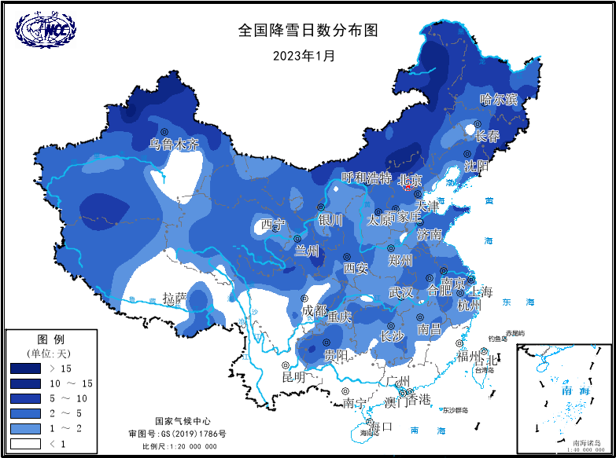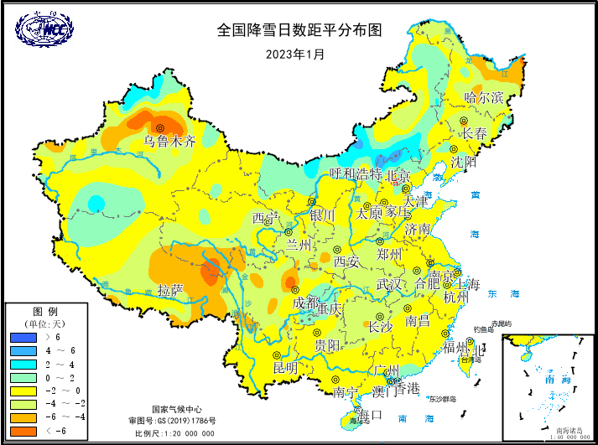
图9 2023年1月全国降雪日数（左）及距平（右）分布图（单位：天）
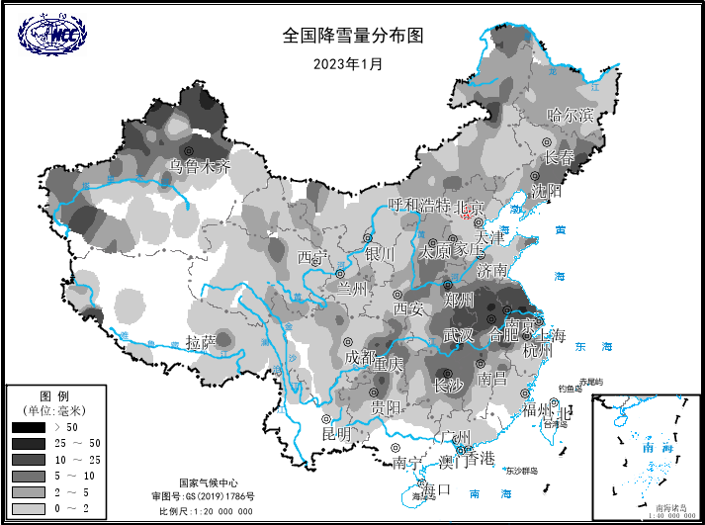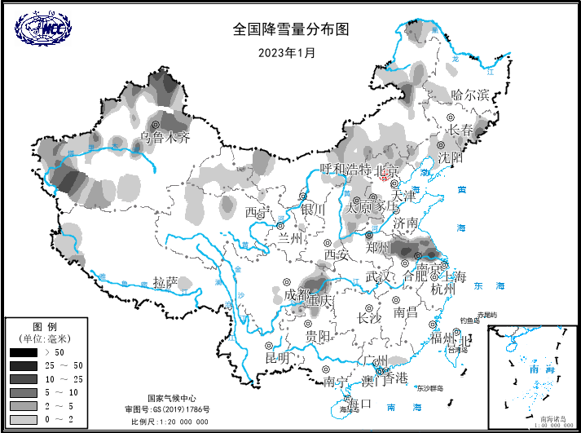
图10 2023年1月全国降雪量（左）及距平（右）分布图（单位：毫米）
三、气候专题影响评价
1．气候对农业影响
1月，中东部农区大部气温接近常年到偏高1～4℃，气温波动幅度较大，极端最低气温偏低，日最低气温0℃线压至云南北部、贵州南部至华南北部一带；北方冬麦区最低气温-8.0℃以下的持续时间为1～3天，江淮、江汉北部麦区最低温度-4℃以下的持续时间为3～6天，部分整地质量差或长势偏弱的麦苗叶片遭受冻害；江淮、江汉、江南北部油菜产区日最低温度0℃以下的日数为6～10天，部分迟播晚栽、长势偏弱的油菜遭受冻害。本月大部农区光照充足，全国平均日照时数为184.7小时，较常年同期偏多21.4小时，江淮西部、江汉南部、江南、华南西部、西南地区东部等地偏多5成至2倍。全国平均降水量为8.8毫米，较常年同期偏少5.5毫米；西北地区东南部、西南地区大部、江南大部降水量偏少5成以上；黄淮南部、江淮、江汉东部，江南和华南大部及贵州中部、重庆等地降水量有10～100毫米，其余大部地区降水不足10毫米。全国大部农区土壤墒情适宜，重庆、四川、贵州和云南等地部分地区土壤持续缺墒，1月下旬，陕西、河南、湖北等地局部地区出现土壤缺墒现象。

1月13-16日的寒潮过程给北方设施农业和南方农业生产带来不利影响，部分设施大棚棚膜和主体结构受损，蔬果生长缓慢，部分油菜、露地蔬菜和果树等遭受冻害。

2．气候对植被影响
极轨气象卫星监测显示：1月，吉林西北部、黄淮西部、江淮西部、江南大部、广西东部、四川西部及西藏东南部等地植被长势较去年同期偏好；重庆、四川东南部、贵州中部、广西西部、云南南部等地植被长势较去年同期偏差；全国其余大部地区植被长势接近去年同期（图11）。
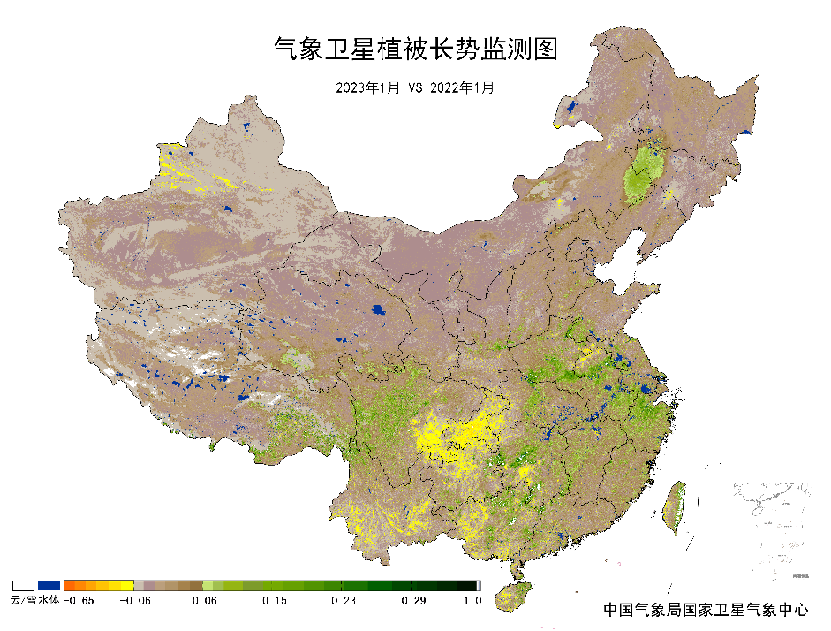
图11 2023年1月与2022年1月气象卫星植被长势监测对比
3．气候对水资源影响
根据降水-径流关系统计模型对7月我国七大江河流域水资源情势估算结果表明，长江、海河、淮河、黄河、辽河、松花江、珠江流域径流深分别为9.1毫米、0.2毫米、4.9毫米、0.4毫米、1.1毫米、0.7毫米、17.4毫米。与常年值相比，海河、辽河流域分别偏多10.5%、36.4%，长江、淮河、黄河、松花江、珠江流域分别偏少53.9%、10.0%、35.1%、21.5%、22.6%（图12）。
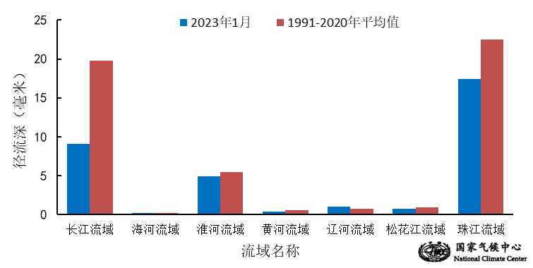
图12 2023年1月我国主要江河流域平均径流深及与常年同期比较

对全国主要大Ⅰ型（个别为大Ⅱ型）水库上游流域1月降水量距平百分率分析表明：75座水库中有40座水库较常年同期偏少2成以上，其中11座偏少8成以上，西藏满拉水库和广西澄碧河水库偏少达一倍;有17座水库上游流域降水量较常年同期偏多2成以上，其中5座水库偏多1倍以上，内蒙古自治区红山水库偏多2倍以上；其余18座水库接近常年同期（图13）。
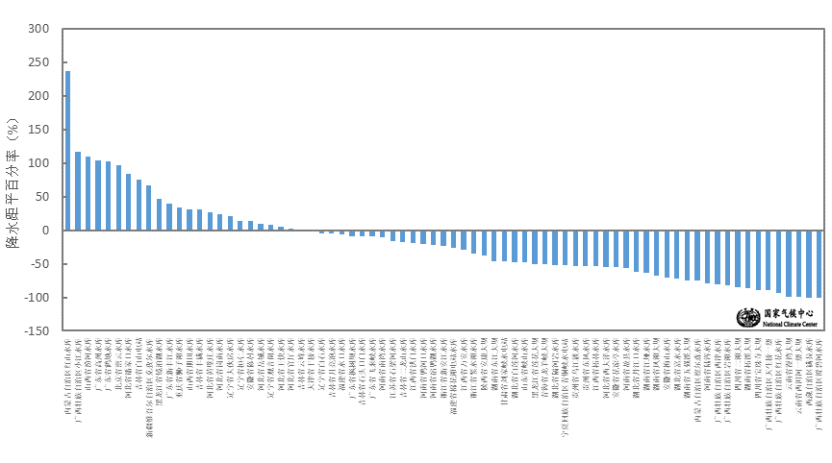
图13 2023年1月全国主要大Ⅰ型水库上游流域降水量距平百分率（%）
4．气候对人体影响
1月，除华北东部和南部寒冷日数在5～20天以外，我国北方大部寒冷日数在20天以上，而南方不足5天。与常年同期相比，除山东东北部寒冷日数偏少3～6天，局地偏少超过6天以外，全国大部地区寒冷日数接近常年同期或偏多，其中新疆、甘肃东部、山西南部等地寒冷日数偏多3～6天，局地偏多6天以上（图14）。
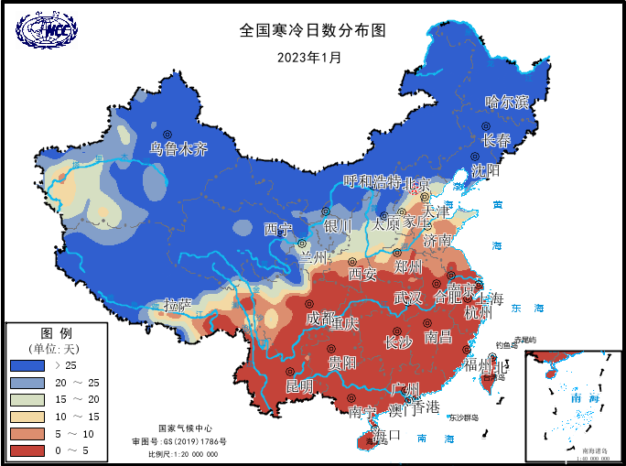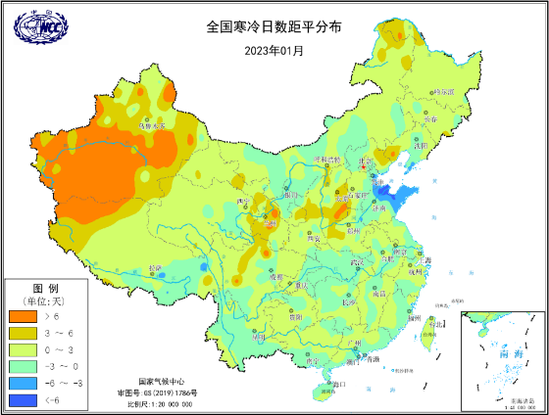
图14 2023年1月全国寒冷日数（左）及距平（右）分布（天）
5．气候对交通影响
1月，对我国交通运输影响较大的天气气候事件主要为寒潮过程引起的雨雪降温和大雾天气等。
受1月13-16日寒潮过程影响，我国出现了大范围雨雪降温天气。积雪及道路结冰造成河北、山西、内蒙古、黑龙江、吉林、河南、陕西、青海、新疆境内108条高速、1条国道、2条省道共计194个路段公路封闭；铁路部门对京哈、京沪、京广、津秦高铁及石太客专等线路采取临时限速措施，导致途经该区段的部分列车晚点运行。
1月12-14日，辽宁、北京、河北、山西、河南、山东、江苏、安徽、湖北、湖南、广西、四川、广东等地出现阶段性大雾。其中，河南黄河以南和东北部的部分县市出现能见度低于1000米的雾，三门峡、洛阳、郑州、平顶山、南阳、商丘、驻马店、信阳等地局地出现低于200米的强浓雾，最低能见度嵩山22米。大雾导致河南、广东境内24条高速27个路段公路封闭。

6．大气环境容量评价
1月，内蒙古大部、辽宁大部、山西北部、宁夏南部、青海南部、云南东部、西藏中部等地大气环境容量超过4.5吨/天/平方公里，大气对污染物的清除能力较强；其中内蒙古中部、青海西南部、西藏中部等地大气环境容量超过5.5吨/天/平方公里，大气对污染物的清除能力很强；全国其余大部地区为2.5～4.5吨/天/平方公里,大气对污染物的清除能力一般（图15）。
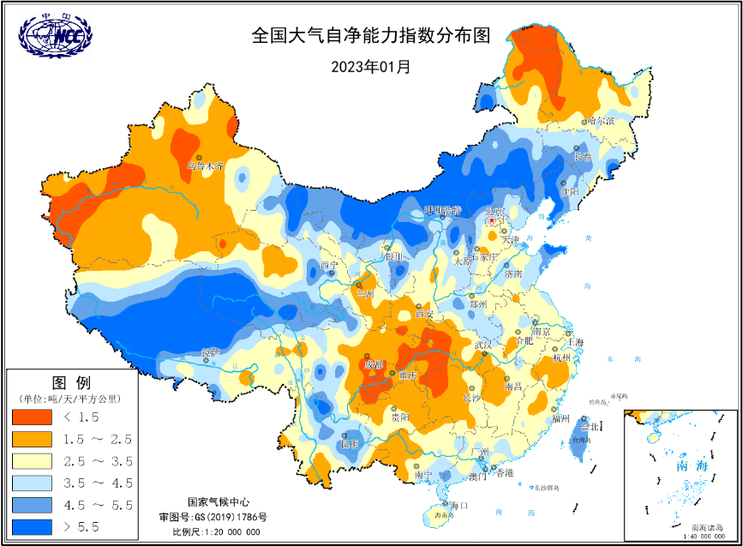
图15 2023年1月全国平均大气环境容量分布（吨/天/平方公里）
四、下月预评估
（1）预计2月份，华北西部、内蒙古南部、西北地区东部降水量较常年同期偏多，需关注上述地区可能出现的雪灾和阶段性低温雨雪天气对供暖、电力、设施农业、畜牧业等方面的不利影响。
（2）预计2月份，华南西部、西南地区大部前期气象干旱持续较长时间，近期旱情进一步发展。预计2月上述地区除华南西部气象干旱缓和外，其余大部地区降水偏少、气温接近常年同期到偏高，应加强防范气象干旱的进一步发展；此外预计西南地区大部森林火险等级高，需注意防范，做好森林防火工作。
（3）预计2月中下旬，除华南西南部外，华南南部（广州、汕头、阳江、南宁等）的大部地区气温偏高、降水偏少，早稻播种期气候条件较好。
表1 2023年1月全国各省（区、市）月平均气温和降水量特征量统计
要素  地区(站) | 气温（℃） | 气温距平（℃） | 降水量  （毫米） | 降水量距平百分率（%）
全国 | -4.4 | 0.4 | 8.8 | -38.5
北京 | -4.3 | 0.3 | 2.4 | 20.0
天津 | -2.5 | 0.6 | 2.4 | 0.0
河北 | -3.2 | 1.0 | 2.8 | 16.7
山西 | -4.8 | 0.7 | 4.8 | 17.1
内蒙古 | -13.5 | 0.8 | 2.1 | 10.5
辽宁 | -7.7 | 1.6 | 6.0 | 50.0
吉林 | -13.9 | 1.3 | 5.8 | 5.5
黑龙江 | -20.8 | -1.4 | 2.7 | -42.6
上海 | 5.8 | 0.9 | 49.9 | -28.0
江苏 | 3.6 | 1.2 | 31.3 | -26.4
浙江 | 7.4 | 1.4 | 42.6 | -46.2
安徽 | 4.2 | 1.4 | 38.4 | -27.3
福建 | 11.1 | 0.6 | 52.4 | -14.9
江西 | 8.0 | 1.6 | 48.0 | -41.6
山东 | 0.0 | 1.2 | 6.6 | -9.6
河南 | 2.2 | 1.4 | 11.6 | -15.3
湖北 | 5.5 | 1.4 | 16.2 | -58.7
湖南 | 7.6 | 2.0 | 18.5 | -72.9
广东 | 14.0 | 0.5 | 54.8 | 7.9
广西 | 12.2 | 0.8 | 31.5 | -41.4
海南 | 18.6 | -0.8 | 31.7 | 46.1
四川 | 5.3 | 0.3 | 3.0 | -71.7
重庆 | 6.7 | -0.1 | 15.2 | -21.2
贵州 | 6.1 | 0.9 | 10.0 | -67.7
云南 | 9.8 | 0.0 | 1.8 | -92.2
西藏 | -2.8 | 1.8 | 0.9 | -79.1
陕西 | -0.9 | 0.6 | 2.7 | -55.0
甘肃 | -5.9 | -0.3 | 1.7 | -55.3
青海 | -10.0 | 0.4 | 1.1 | -60.7
宁夏 | -6.6 | 0.5 | 1.6 | -36.0
新疆 | -12.0 | -1.3 | 8.1 | 39.7
注：全国月平均气温和月降水量采用面积加权平均计算得到。

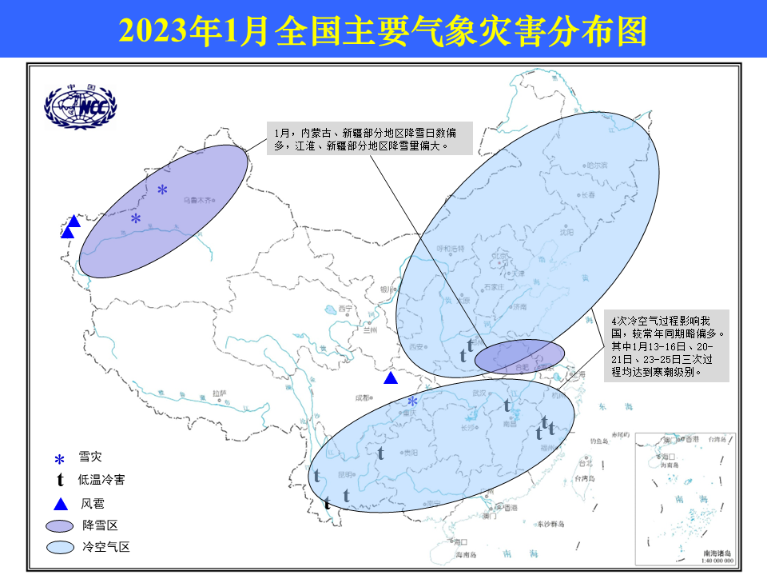
2023年1月全国主要气象灾害分布图

主班：周星妍 支撑班：陈逸骁 签发：翟建青

